Project Name: Mercedes-Benz

Contents

Bug ID:01 3

Bug ID:02 3

Bug ID:03 4

Bug ID:04 4

Bug ID:05 5

Bug ID:06 5

Bug ID:07 6

Bug ID:08 6

Bug ID:09 7

Bug ID:10 7

Bug ID:11 7

Bug ID:12 8

Bug ID:13 8

Bug ID:14 9

Bug ID:15 9

Bug ID:16 10

Bug ID:17 10

Bug ID:18 11

Bug ID:19 11

Bug ID:20 12

Bug ID:21 12

Bug ID:22 13

Bug ID:23 13

Bug ID:24 14

Bug ID:25 14

Bug ID: 31 17

Bug ID: 36 18

Bug ID: 42 19

Bug ID: 45 19

Bug ID : 46 20

Bug ID: 47 21

Bug ID : 62 21

Bug ID : 63 21

Bug ID : 64 22

Bug ID : 65 22

Bug ID : 66,67,68,69,70,71,72,73 23

Bug ID : 74,76 24

Bug ID : 75 24

Bug ID : 77,78,79,80 25

Bug ID : 81,82,83,84,85,86,87,88,89 25

Bug ID : 90,91 25

Bug ID : 92 26

Bug ID : 93 27

Bug ID : 94 27

Bug ID:01  
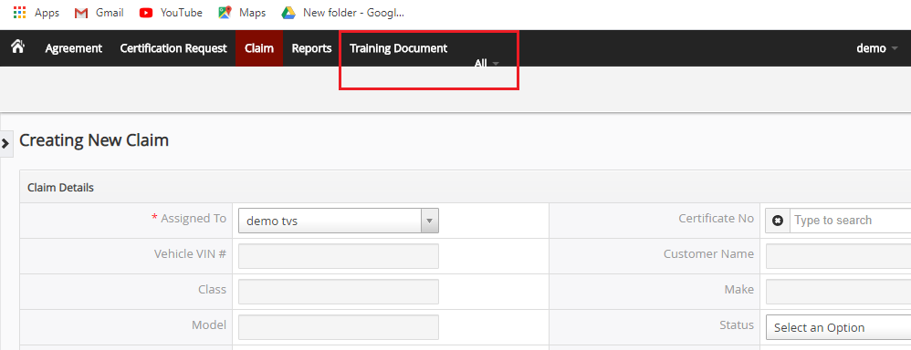

Bug ID:02

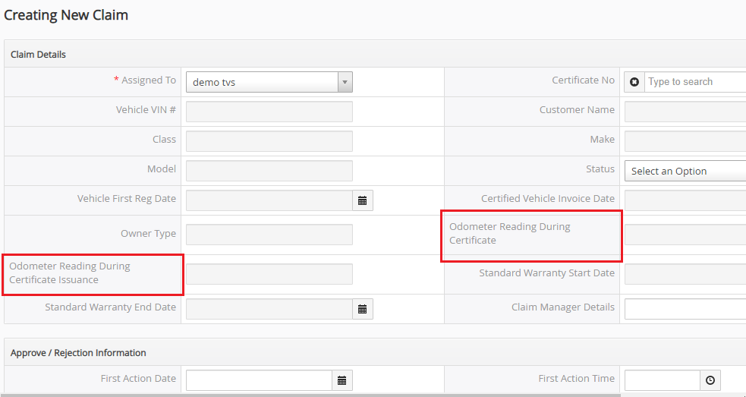

Bug ID:03

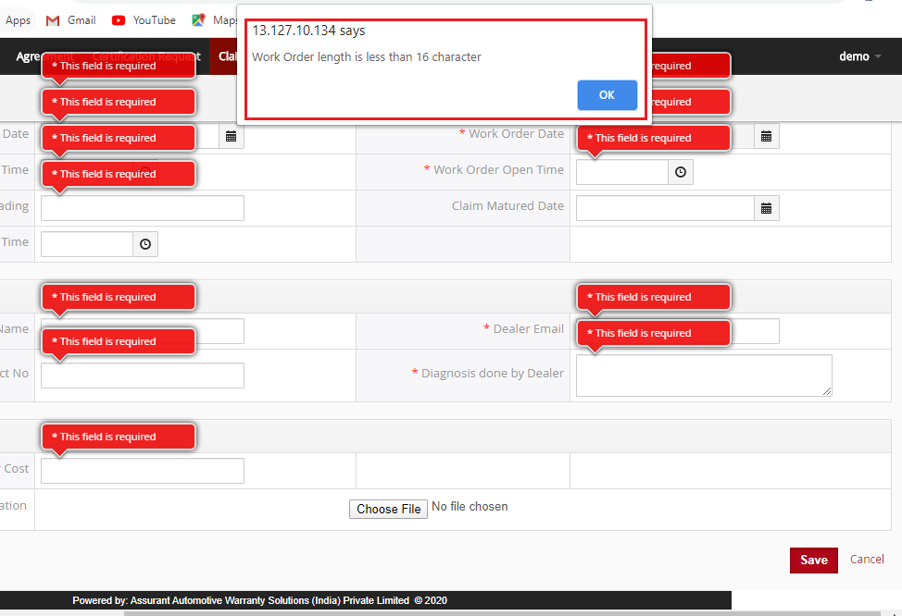

Bug ID:04

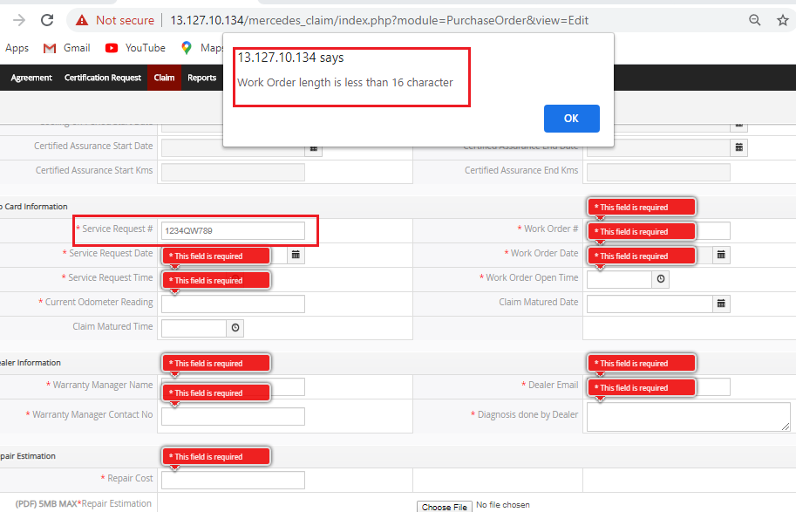

Bug ID:05

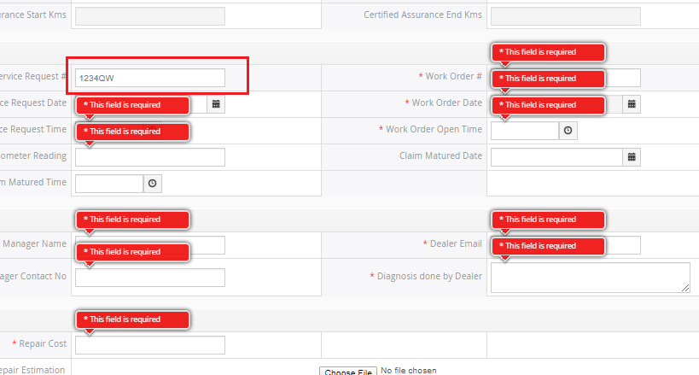

Bug ID:06

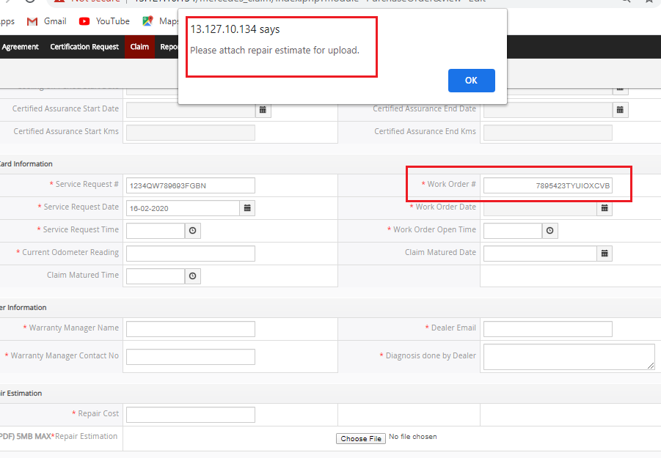

Bug ID:07

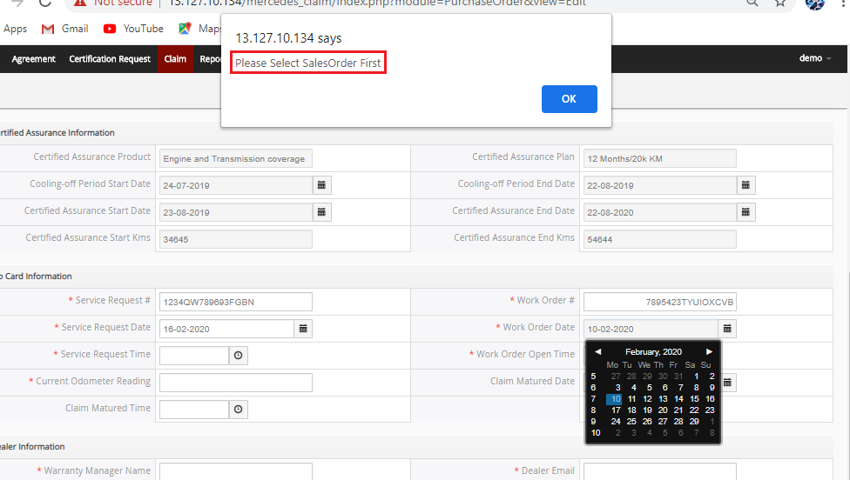

Bug ID:08

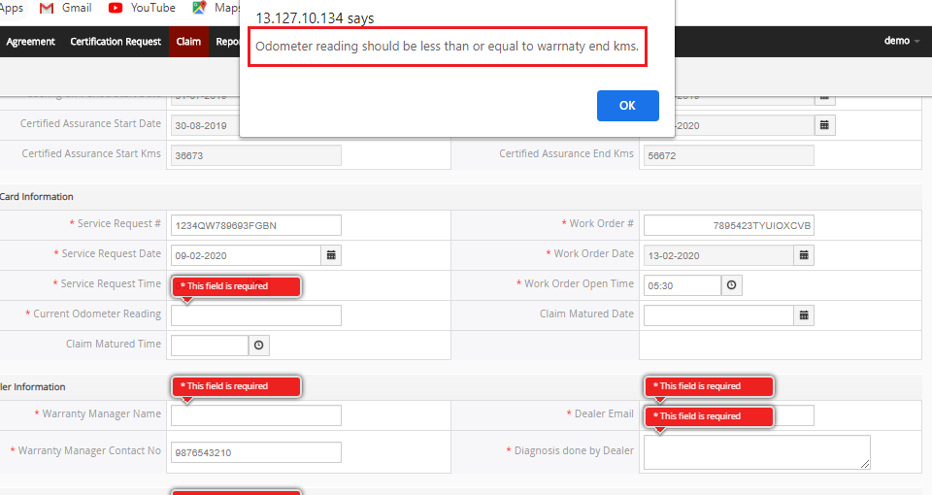

Bug ID:09

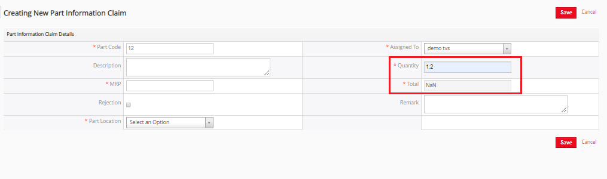

Bug ID:10

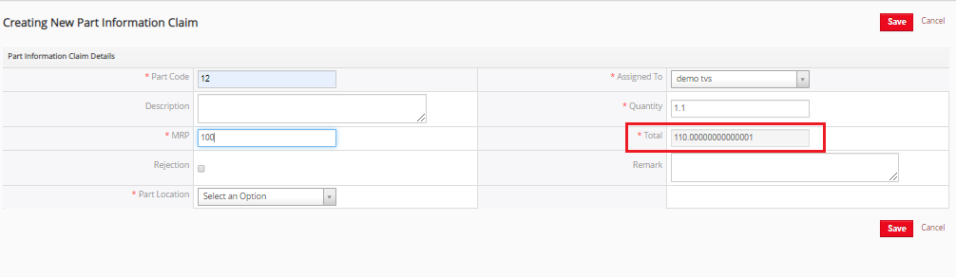

Bug ID:11

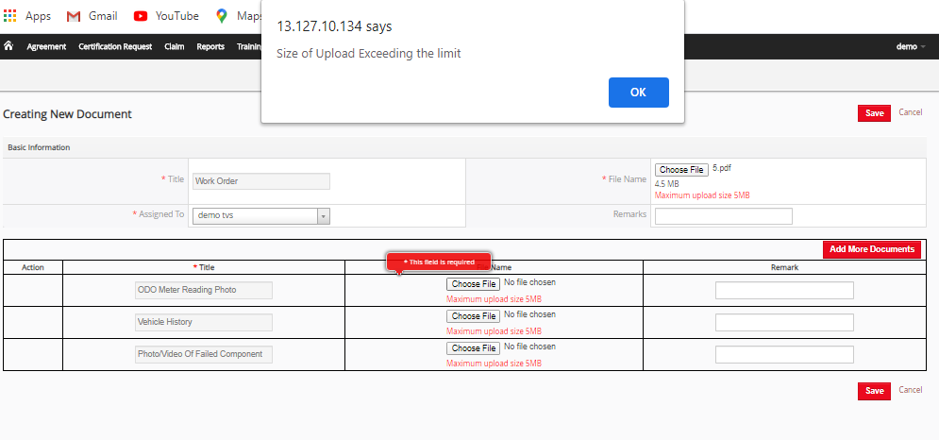

Bug ID:12

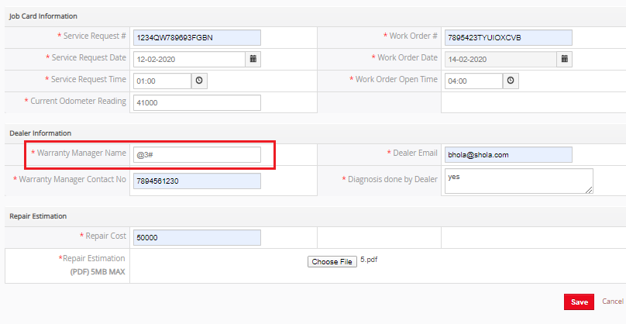

Bug ID:13

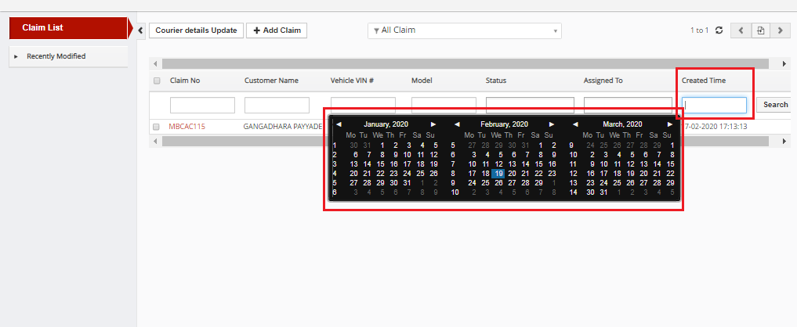

Bug ID:14

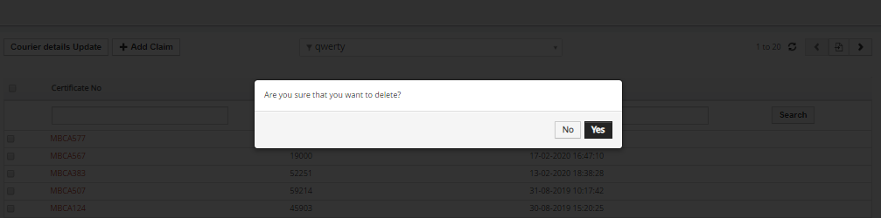

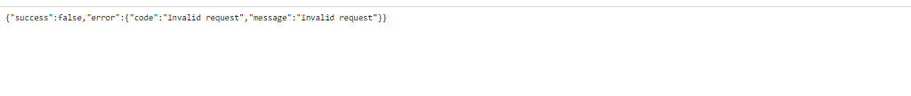

Bug ID:15

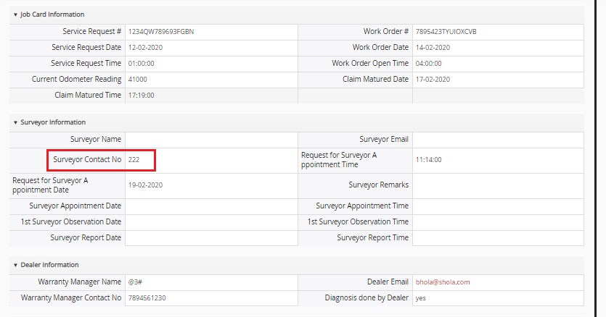

Bug ID:16

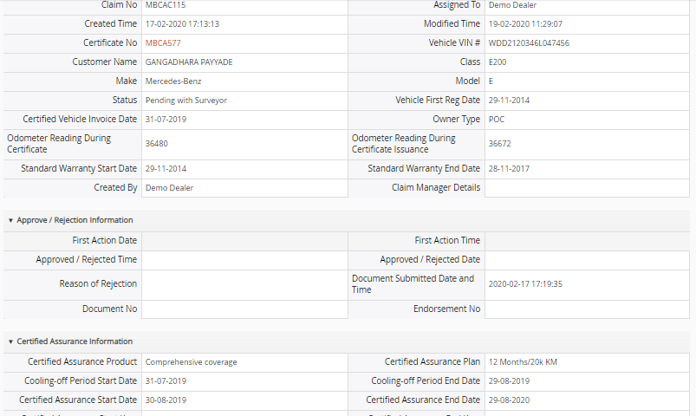

Bug ID:17

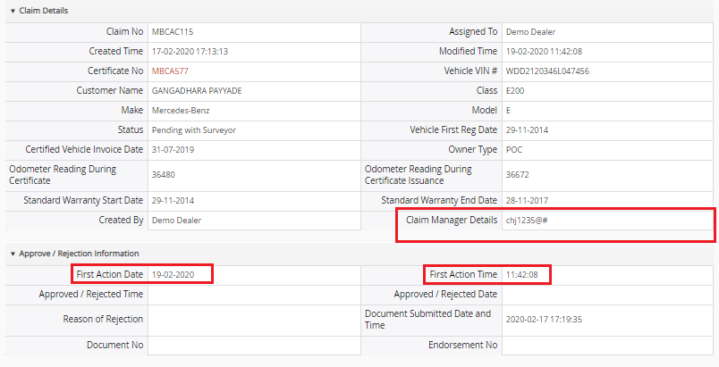

Bug ID:18

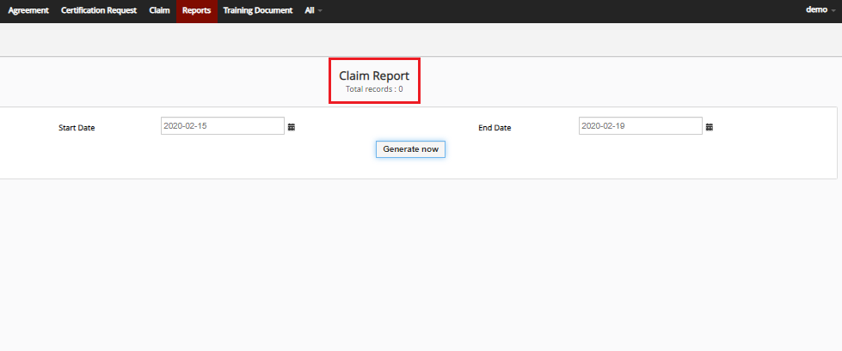

Bug ID:19

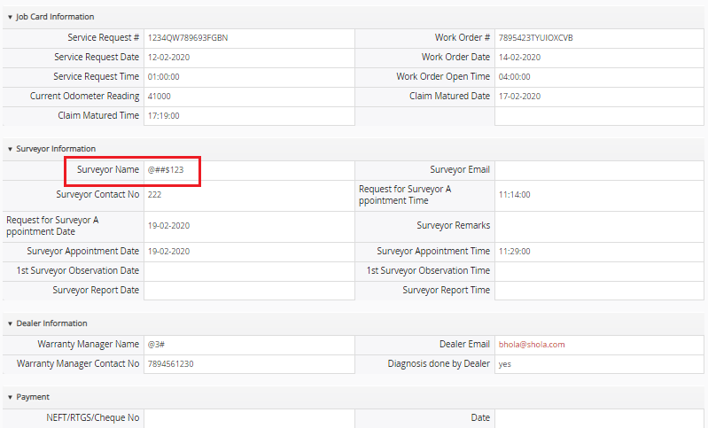

Bug ID:20

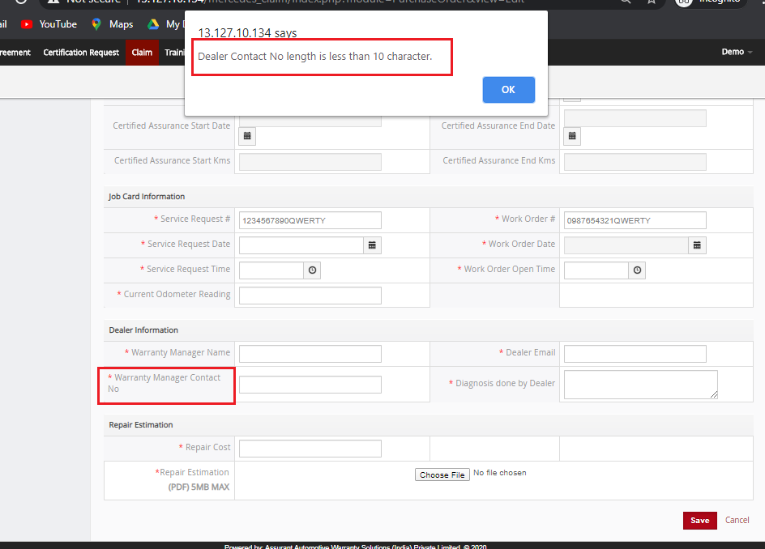

Bug ID:21

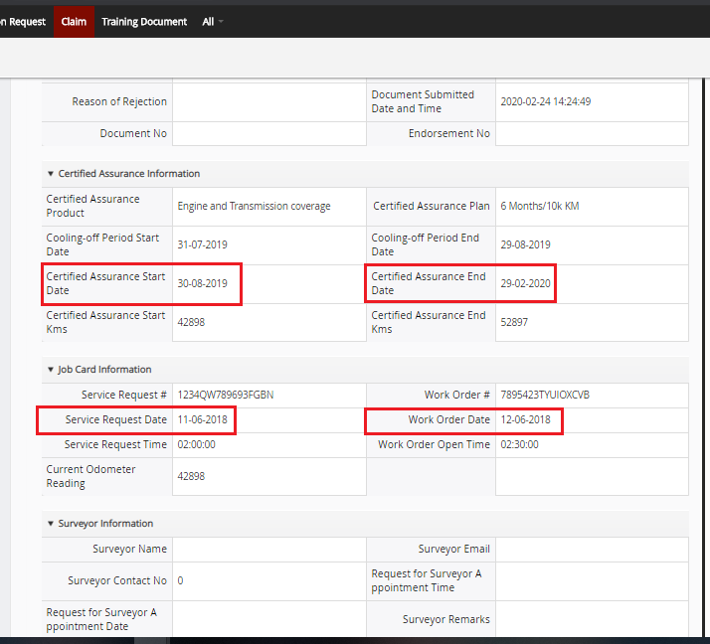

Bug ID:22

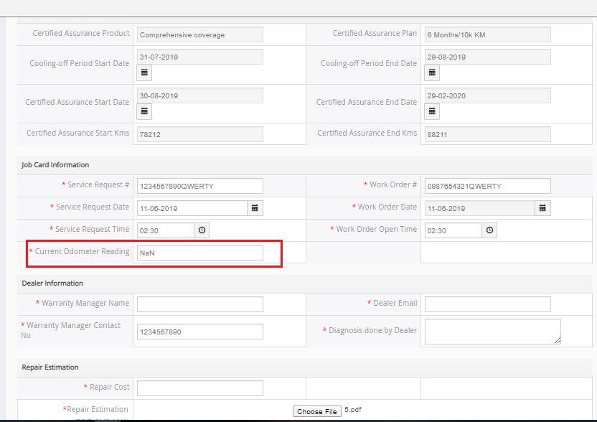

Bug ID:23

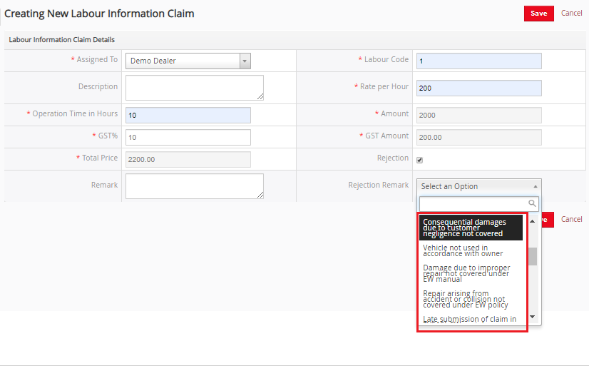

Bug ID:24

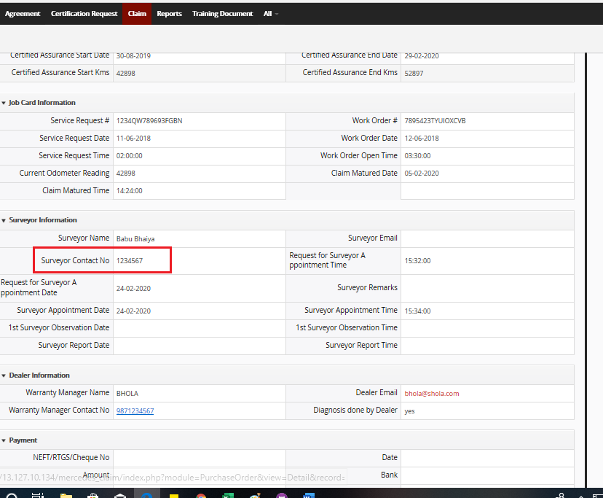

Bug ID:25

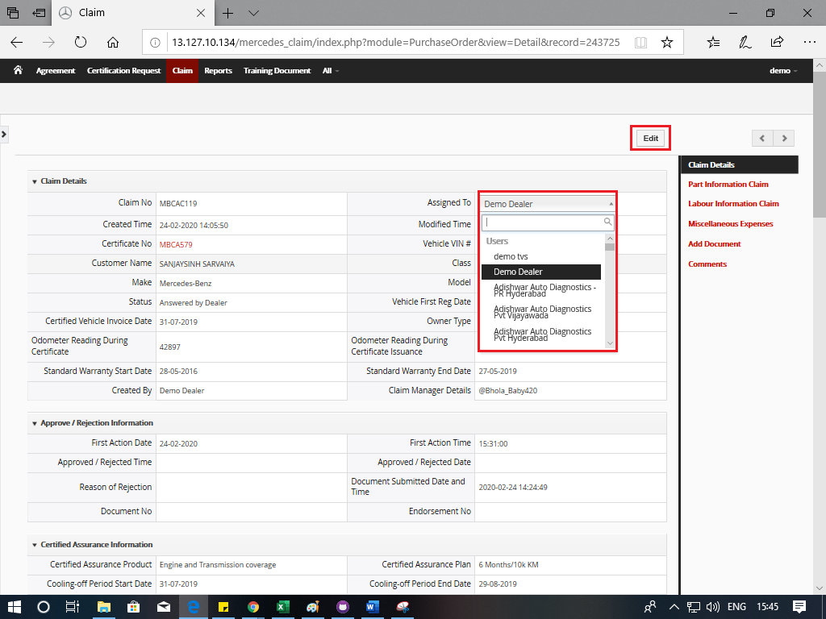  
  
Bug ID: 26

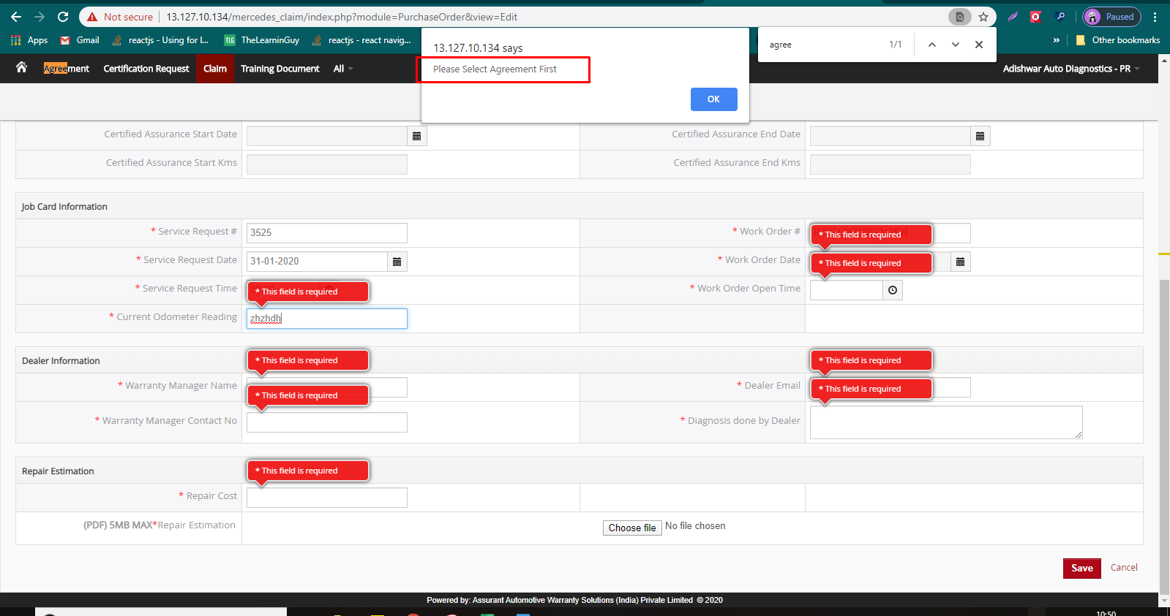  
  
  
  
  
  
Bug ID: 27  
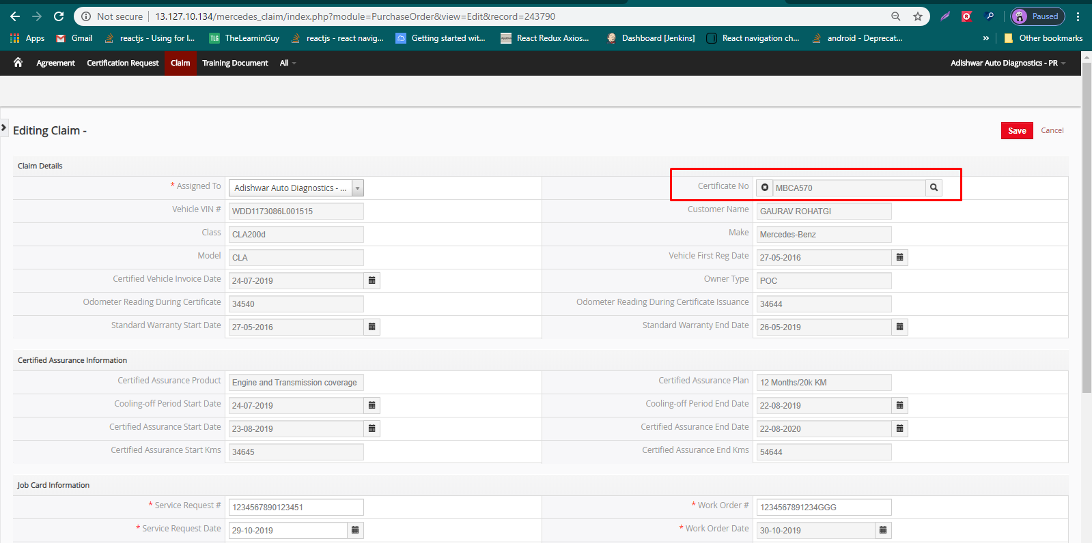  
  
  
Bug ID: 30  
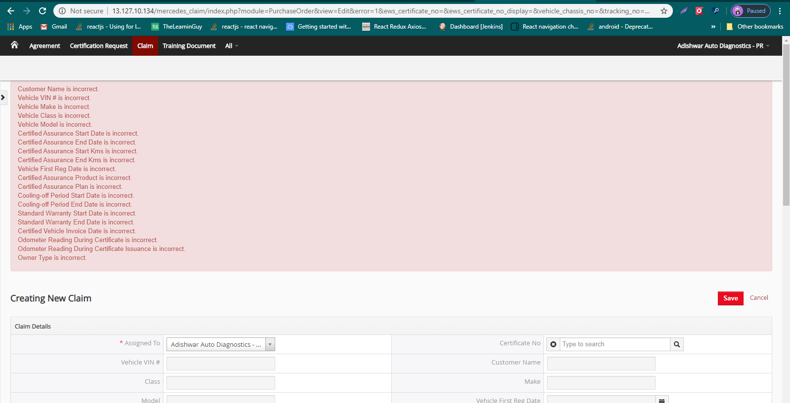

Bug ID: 31  
  
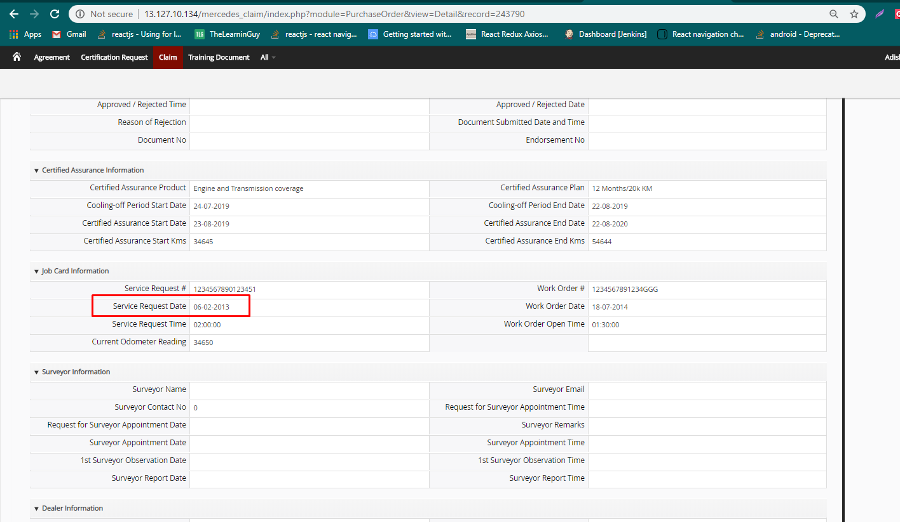  
  
Bug ID: 32  
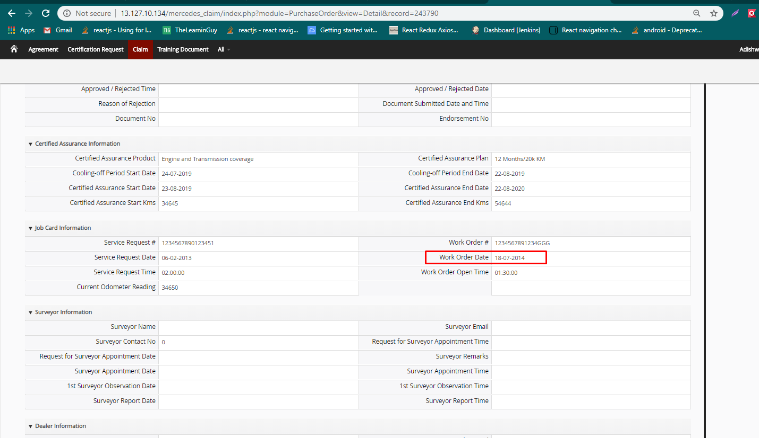  
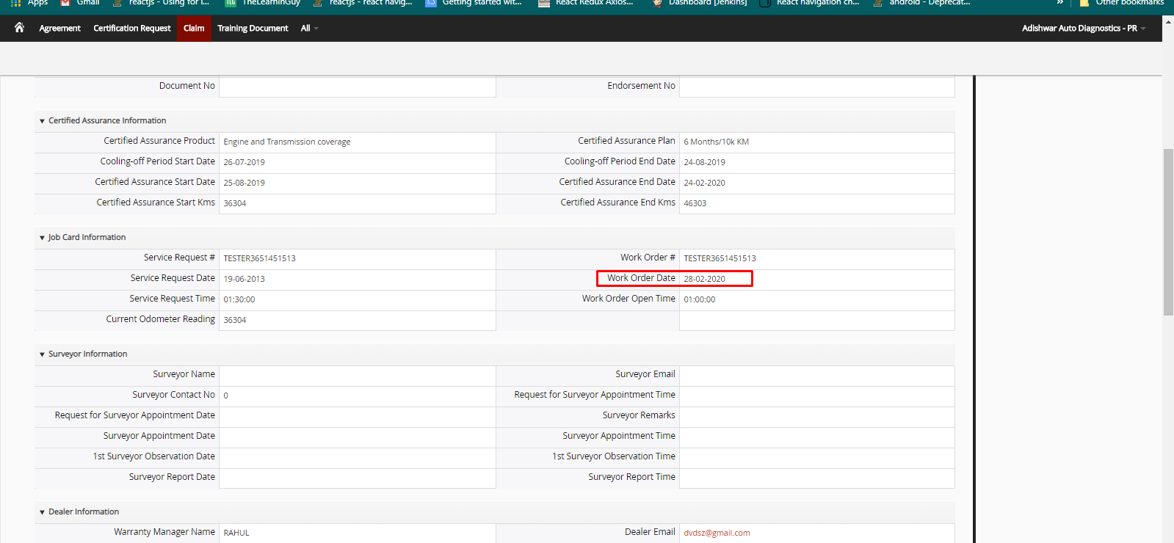

# Bug ID: 36

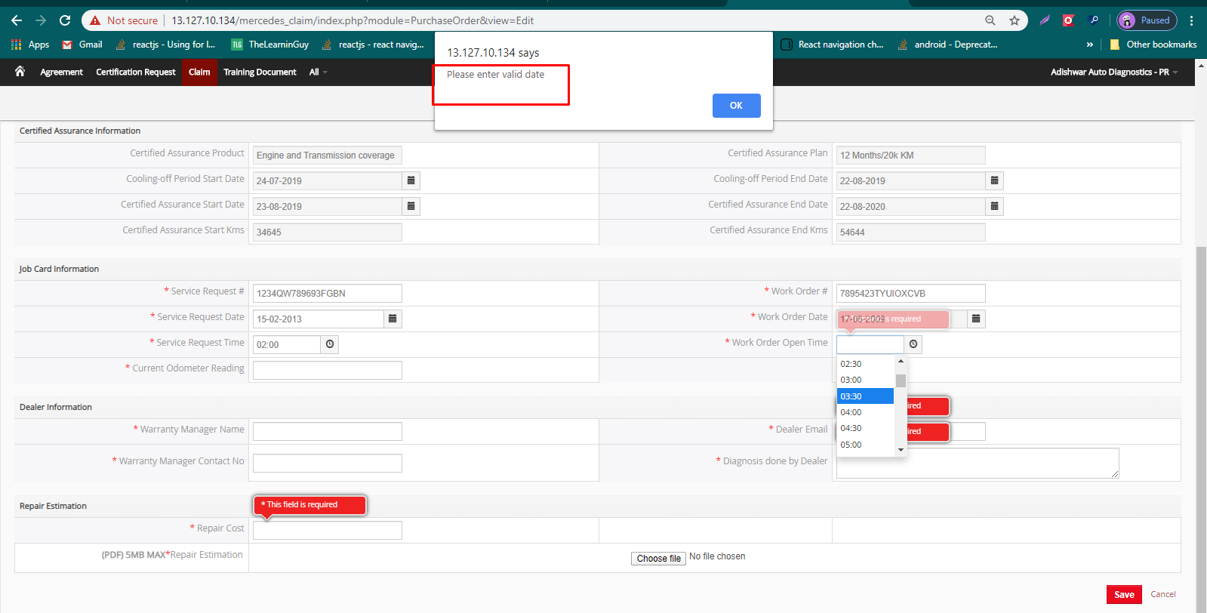

Bug ID: 42  
  
 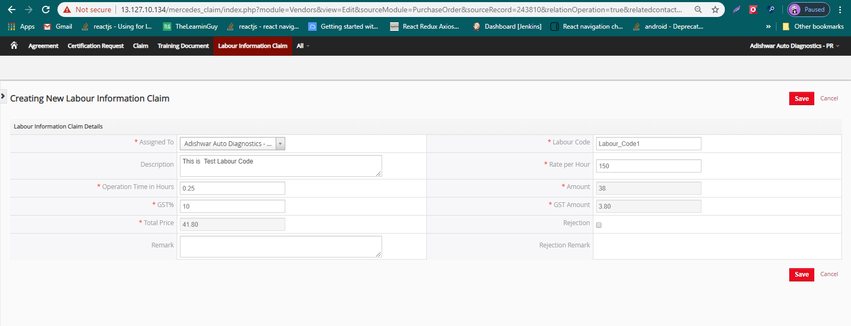

Bug ID: 45  
  
  
  
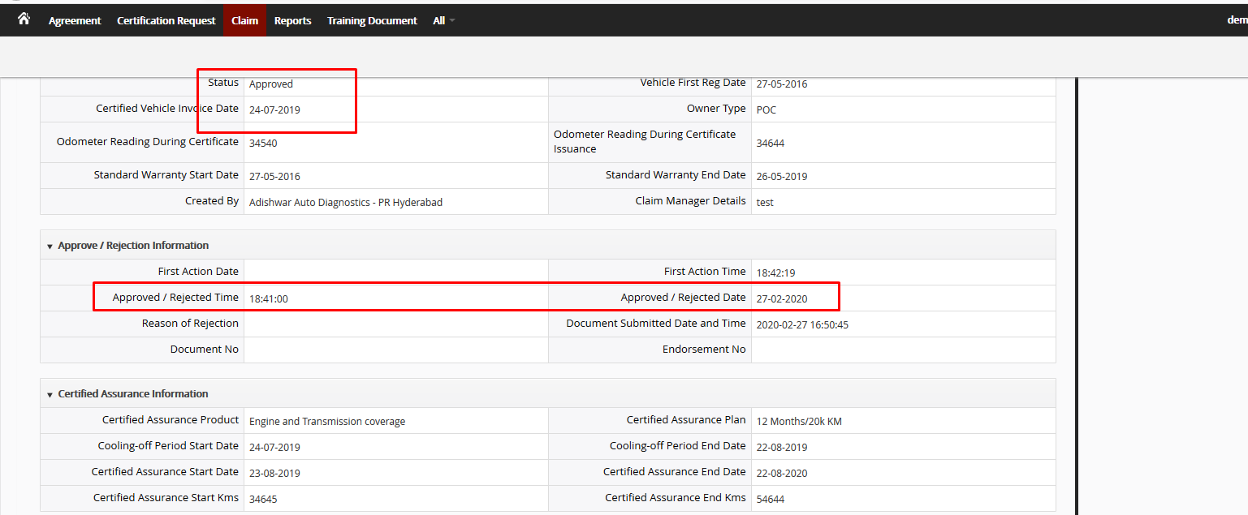  
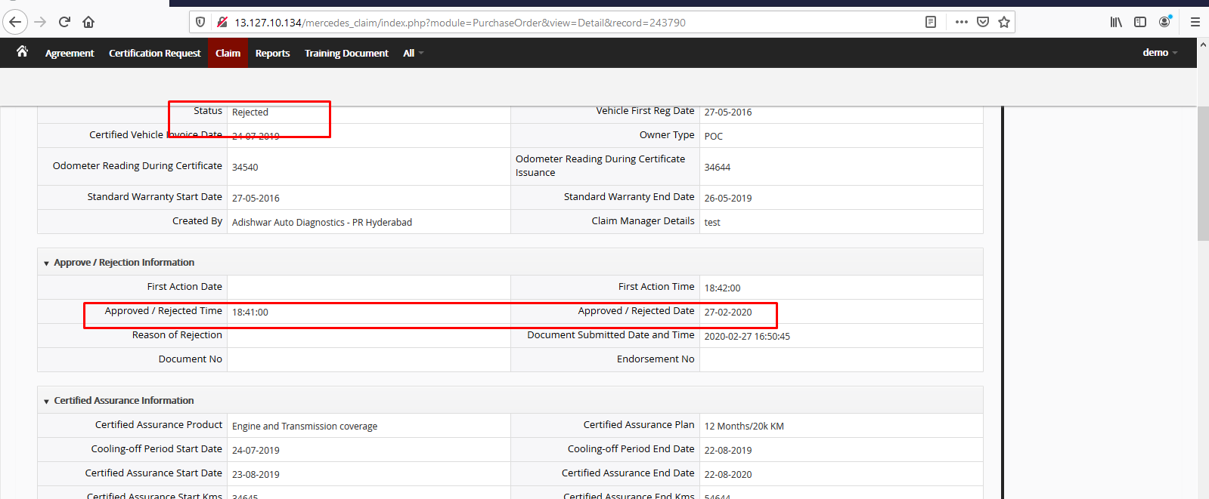

Bug ID : 46  
  
  
  
  
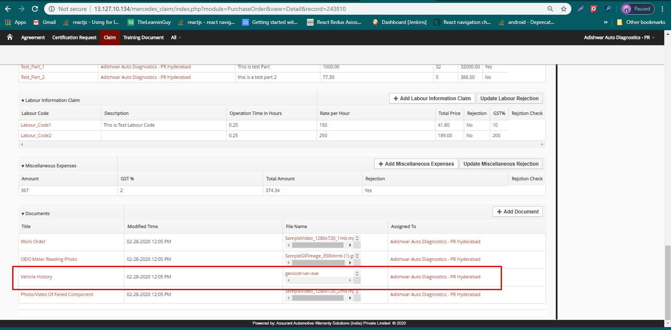

Bug ID: 47  
  
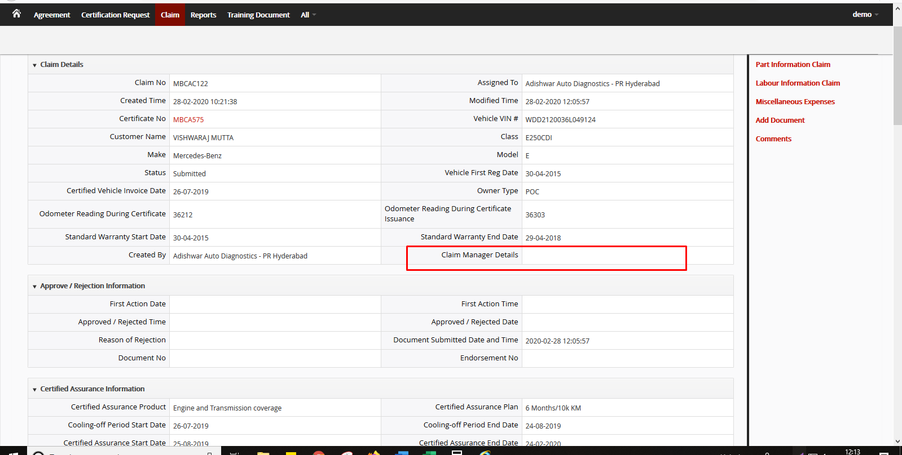

# Bug ID : 62

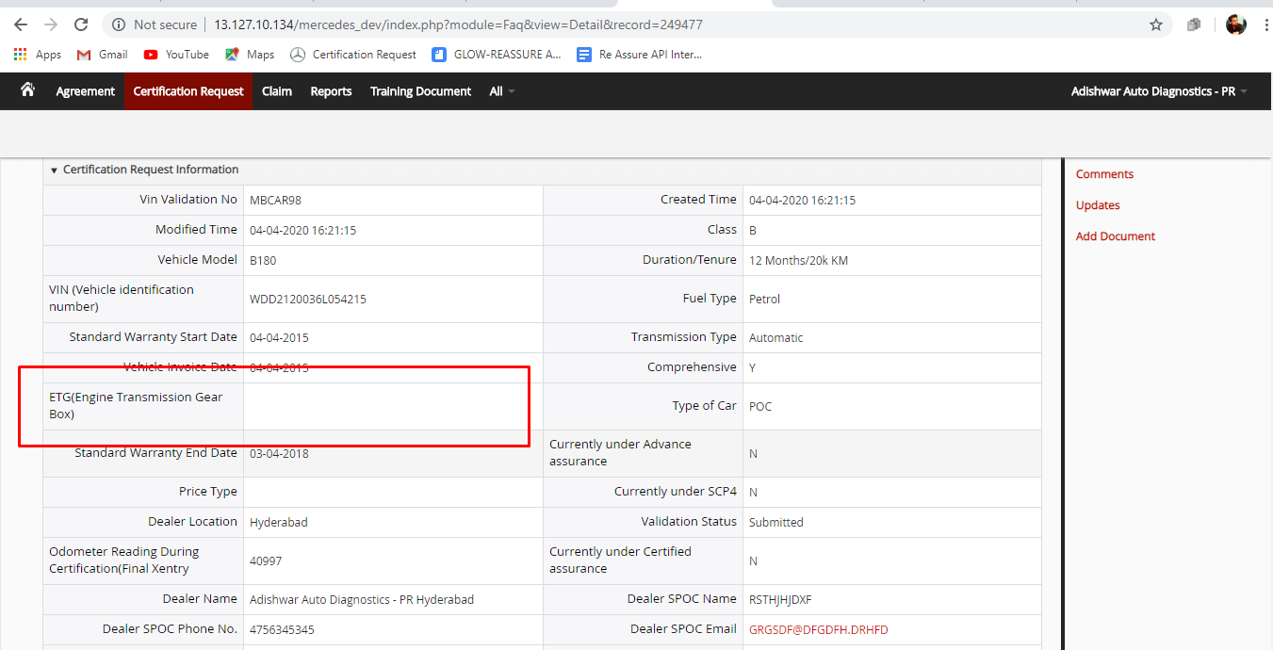

# Bug ID : 63

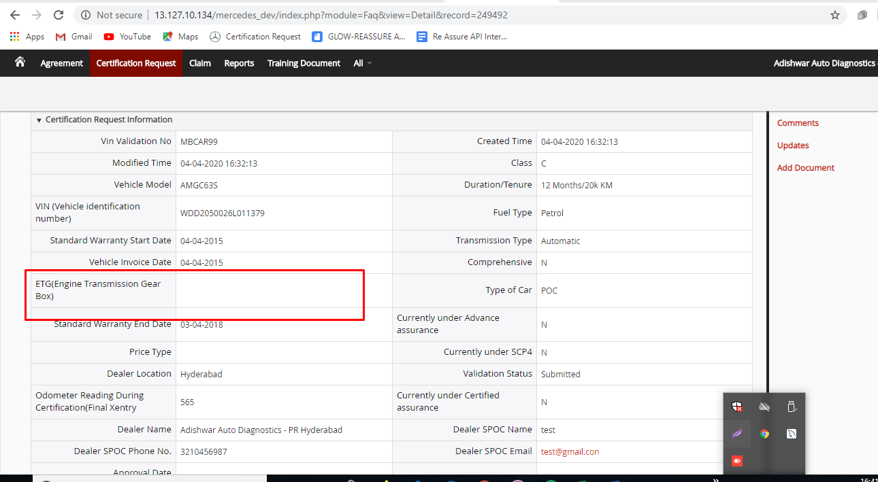

# Bug ID : 64

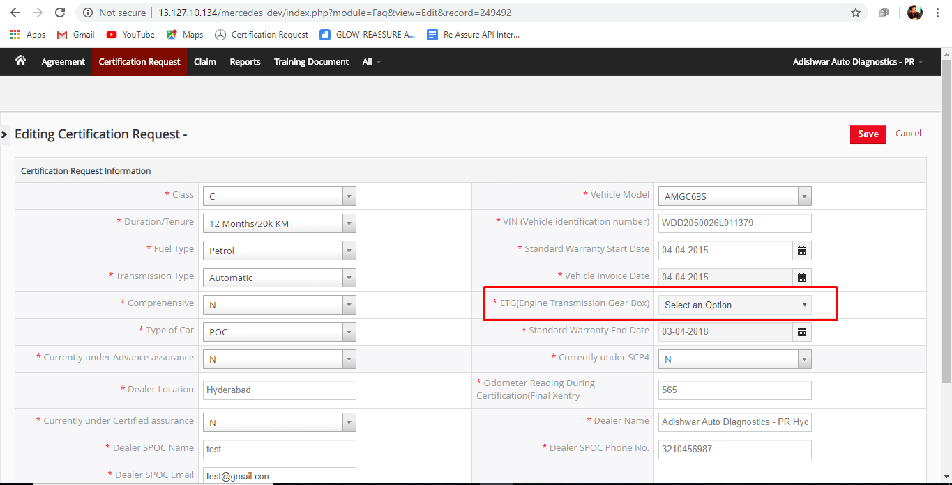

# Bug ID : 65

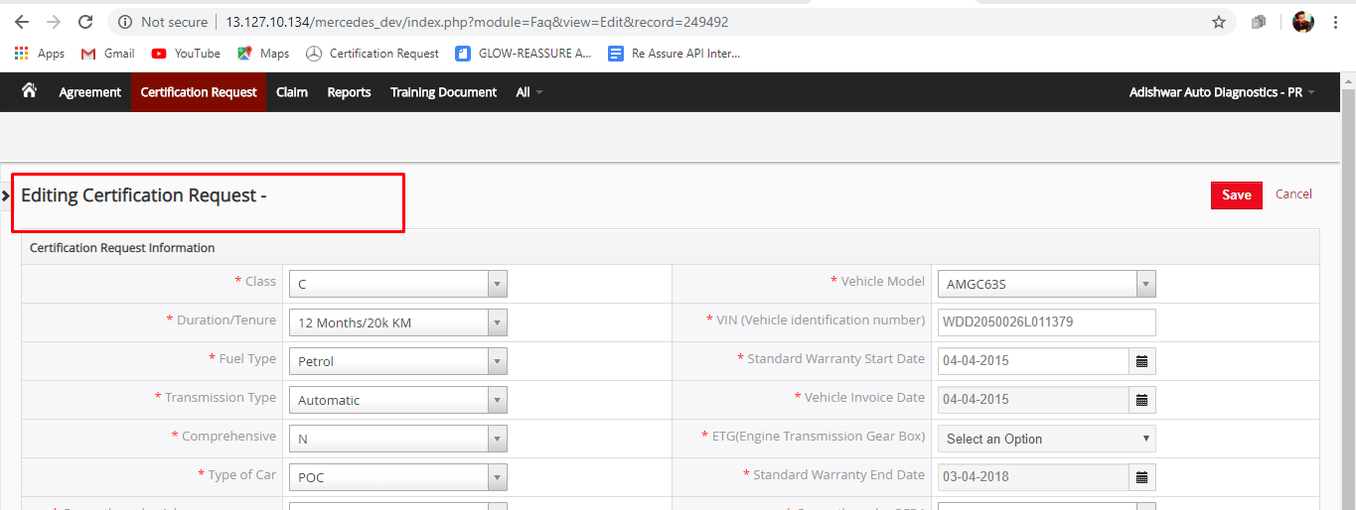

# Bug ID : 66,67,68,69,70,71,72,73

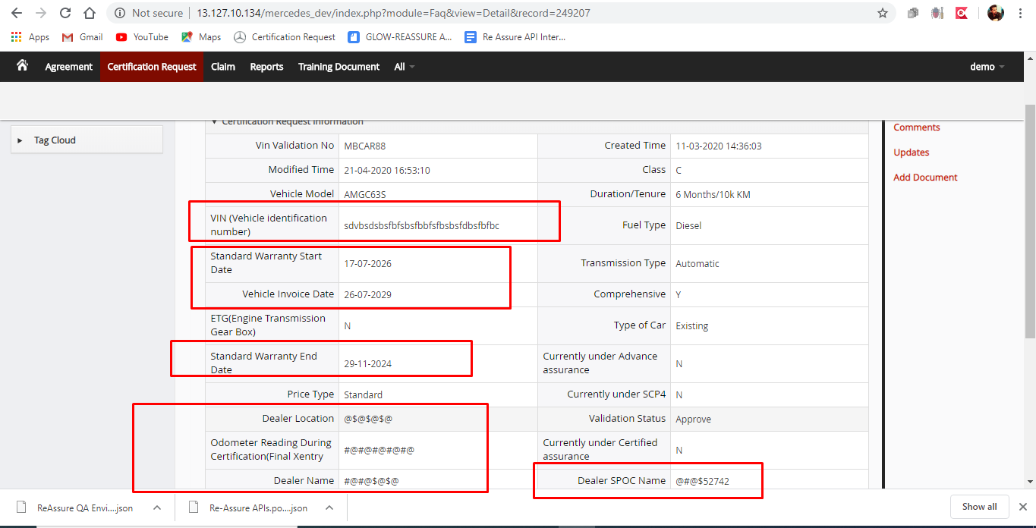

# Bug ID : 74,76

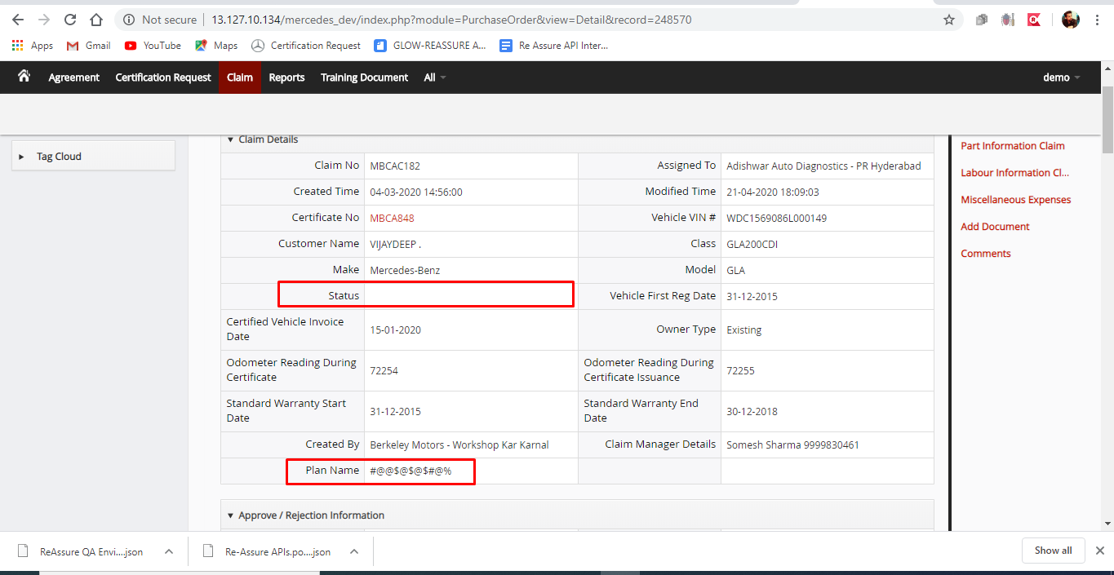

# Bug ID : 75

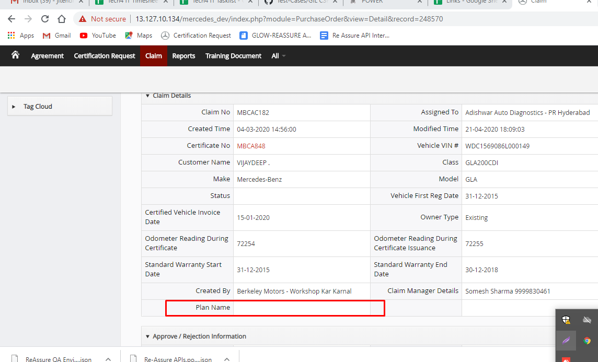

# Bug ID : 77,78,79,80

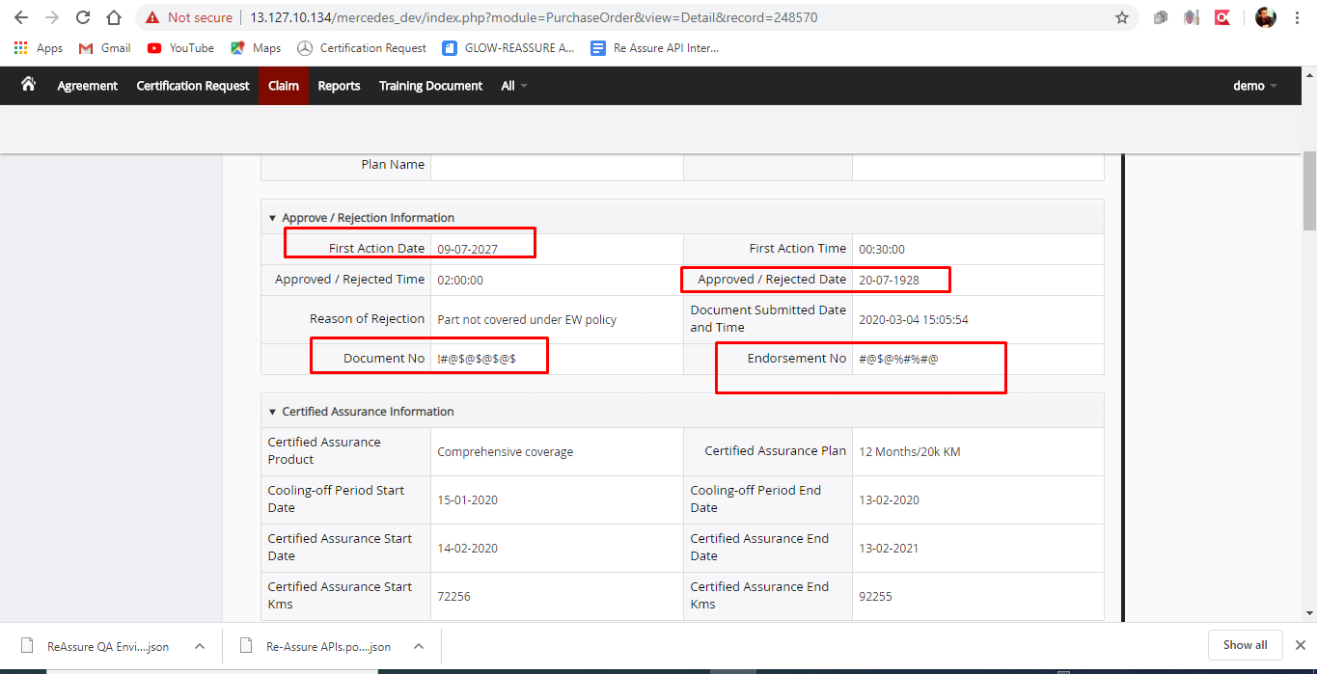

# Bug ID : 81,82,83,84,85,86,87,88,89

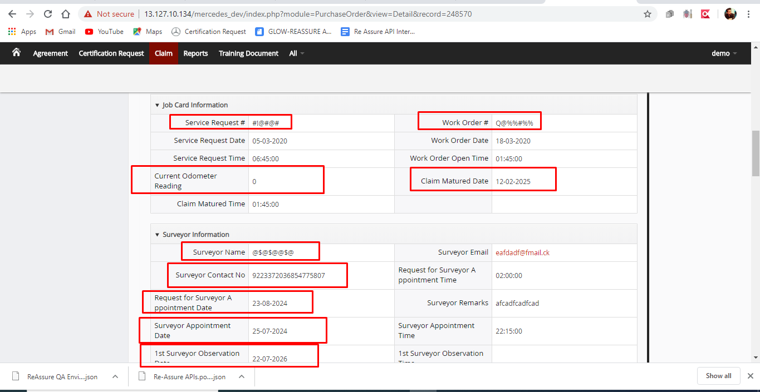

# Bug ID : 90,91

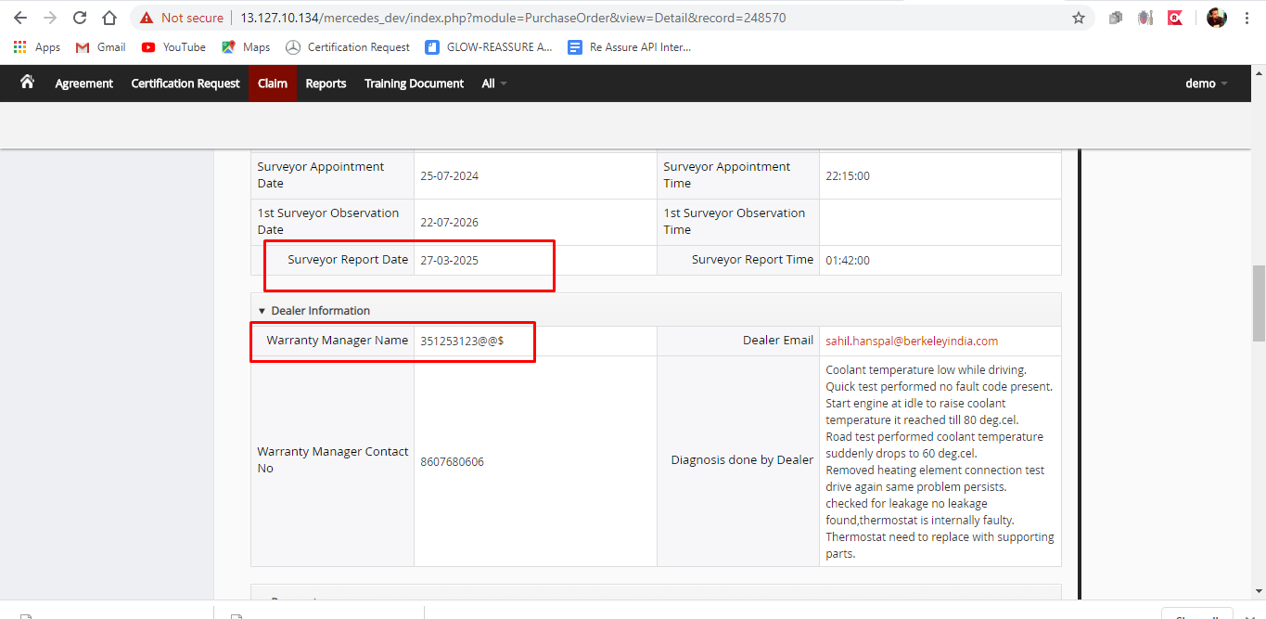

# Bug ID : 92

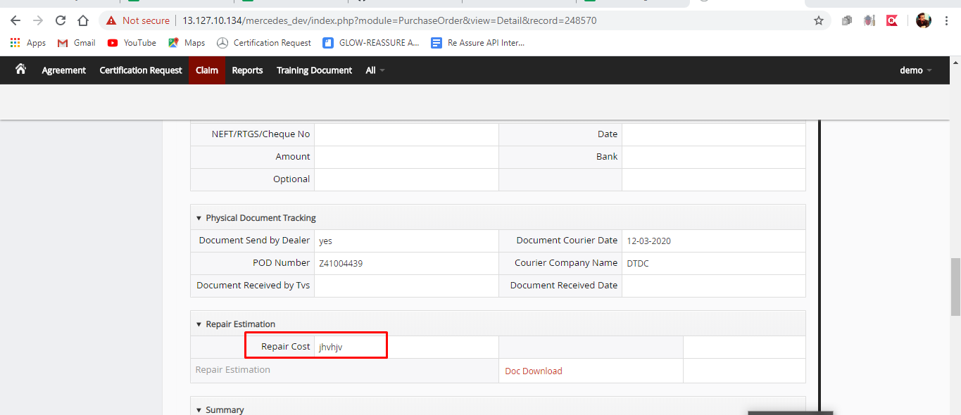

# Bug ID : 93

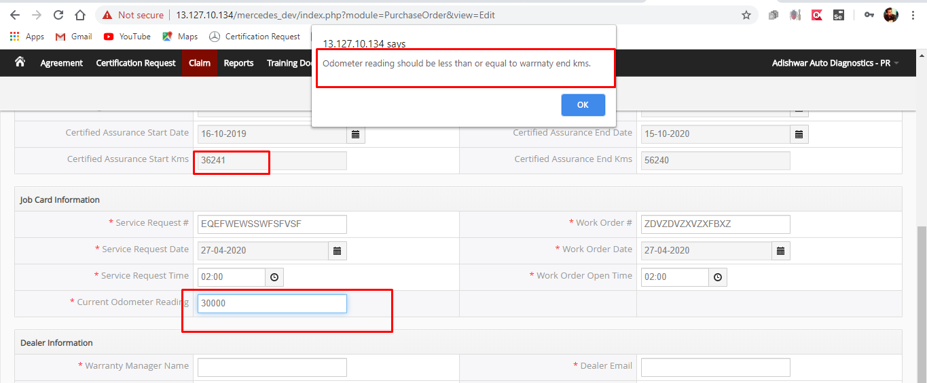

# Bug ID : 94

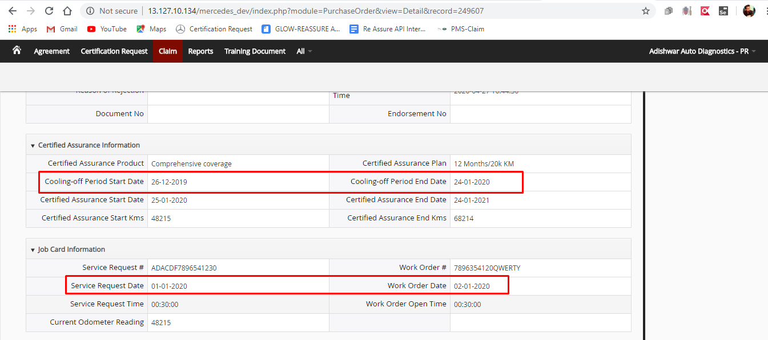

# Bug ID :

# 